Лабораторна робота №5
Тема: SolidWorks Motion. Інтерфейс Motion, меню, панелі інструментів. Дослідження руху збірки.
Мета: Ознайомлення з інтерфейсом Motion. Вивчення менеджера проекту та процесу взаємодії користувача з додатком.

Теоретичні відомості

Наступна таблиця описує інструменти дослідження руху (SolidWorks Motion). Значок Х в стовбці означає, що інструмент доступний для певного типу дослідження(Анімація, Базові рухи, Аналіз руху)(Таблиця 1)
Таблиця 1.
Інструменти | Функція | Анімація | Базові рухи | Аналіз руху
 | Обрахувати. Розрахує поточне моделювання. При внесені змін у розрахунок даний інструмент потрібно повторно використати. | Х | Х | Х
 | Запустити спочатку. Скидає налаштування і запускає моделювання,  Бажано використовувати після розрахунку. | Х | Х | Х
 | Виконати. Запускає моделювання починаючи із поточного розміщення маркера часу. | Х | Х | Х
 | Стоп | Х | Х | Х
 | Режим відтворення:
 | Нормальний режим, від початку до кінця один раз. | Х | Х | Х
 | Цикл. Неперервне відтворення від початку до кінця, потім переходить до початку і повторюється відтворення. | Х | Х | Х
 | Зворотно-поступово. Неперервне відтворення від початку до кінця, потім в зворотному напрямку від кінця до початку. | Х | Х | Х
 | Зберегти анімацію | Х | Х | Х
 | Допомога при створені анімації | Х | Х | Х
 | Авто-ключ. Вибирається, щоб автоматично розмістити новий ключ при переміщені або змінені компонентів. Натиснувши ще раз для автоматичного перемикання цього ключа. | Х
 | Додати/Обновити ключ. Вибирається при необхідності додати новий ключ або обновити властивості уже існуючого ключа. | Х | Х | Х
Основні елементи руху
 | Двигун | Х | Х | Х, з використанням  виразу
 | Пружина |  | Х(тільки  лінійна) | Х
 | Демпфер |  |  | Х
 | Сила |  |  | Х
 | Контакт |  | Х | Х
 | Тяжіння |  | Х | Х
 | Результати і епюри |  |  | Х
 | Параметри дослідження руху | Х | Х | Х
Аналіз напруження
 | Налаштування Simulation |  |  | X, з SW Simulation
 | Обчислити результати  Simulation |  |  | X, з SW Simulation
 | Епюра напруження, Епюра деформації,  Епюра запасу міцності |  |  | X, з SW Simulation
Вигляди
 | Вид руху на основі події. Перемикання із вигляду часової шкали на вид на основі події. |  |  | X, з SW Simulation
 | Вид часової шкали. Перемикання із вигляду на основі події на вигляд часової шкали. |  |  | X, з SW Simulation
Фільтри
 | Без фільтра | Х | Х | Х
 | Анімований фільтр | Х | Х | Х
 | Керуючий фільтр | Х | Х | Х
 | Вибраний фільтр | Х | Х | Х
 | Результати застосування фільтра |  |  | Х

Масштабування
 | Збільшити | Х | Х | Х
 | Згідно розміру екрана | Х | Х | Х
 | Зменшити | Х | Х | Х
 | Згорнути | Х | Х | Х
 | Розгорнути | Х | Х | Х

Часова шкала
Часова шкала являє собою часовий інтерфейс для анімації. Часова шкала розміщена справа від дерева конструювання Motion Manager. Часова шкала відображає час або тип подій анімації в досліджені.
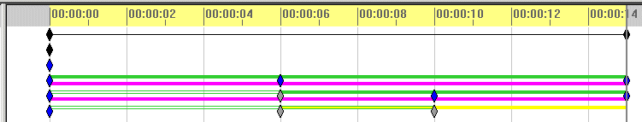
Рис. 5.1. Часова шкала
Легенда смуги змін
В залежності від об’єктів, в смугах змін використовуються кольори, візуально показуючи вид компонента і тип змін.
Примітка: Крім кольору, об’єкт можна визначити за допомогою іконки в дереві конструювання Motion Manager.
Огляд елементів Дослідження рух
SolidWorks Motion надає користувачеві наступні елементи:
- Двигуни
- Тяжіння
- Пружини
- Демпфер
- Сили
- Контакт
Також можна використовувати наступні властивості:
- Тертя
- Втулки
Двигуни
За допомогою параметра Двигуни в дослідженнях руху можна застосувати рух до компоненту не враховуючи маси та інерції. Рух в результаті застосування двигуна відкидає рухи в результаті дії інших сил. Будь-який елемент, який має можливість чинити опір руху викликаного двигуном, збільшує потреби енергії самого двигуна, але не сповільнює рух. У SW Motion існує своя база типів двигунів, але існує можливість створювати власний, задавши його математичним виразом.
Елементи сили
Елементи сили не забороняють і не описують рух. Відповідно, вони не добавляють і не видаляють властиві дії з боку вашої моделі. Сили можуть як протидіяти руху так і його супроводжувати.
Дослідження руху надає наступні типи елементів сили:
- Сила тяжіння
- Пружини, демпфери, тертя і втулки. Сили прикладені до пружин, пружин кручення, демпферам, демпферам кручення, статичному тертю, динамічному тертю, тертю з’єднань у втулках.
Хід Роботи
- Створіть збірку, яка представлена рис. 5.2. при цьому дотримуйтеся пропорцій, а також не забувайте про можливість фіксованого розміщення декількох компонентів збірки.
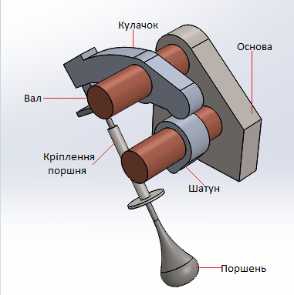
Рис.5.2. Збірка для проведення дослідження
- Наступним кроком є перехід у MotionManager для цього внизу робочого простору необхідно вибрати вкладку Motion Study(Рис.5.3)
Рис.5.3. Вкладка MotioStudy
- Необхідним для взаємодії одних компонентів із іншими є створення взаємозв’язків між ними, вкажіть взаємозв’язків компонентів. Як проілюстровано на Рис.5.4-5.5
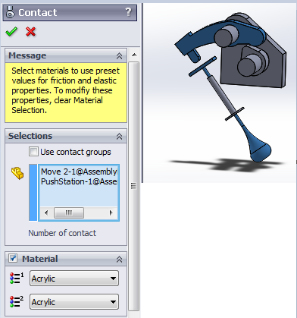
Рис.5.4. Взаємозвязок поршня та кулачка
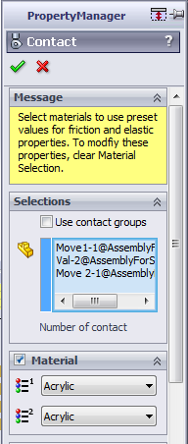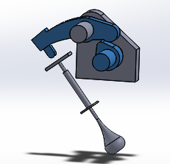
Рис.5.5. Взаємозвязок Шатуна і Кулачка
- Щоб мати можливіть вказувати такі інструменти як двигун та пружина потрібно вибрати із списку типів дослідження: Motion Analysi(Рис.5.6)
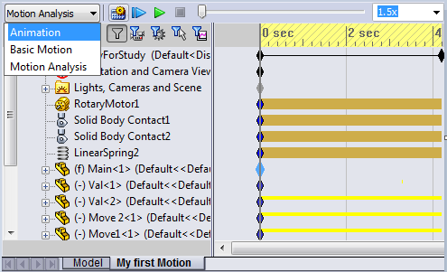
Рис.5.6 Вибір типу дослідження руху
- Після виконання вище вказаних налаштувань можете приступити до застосування двигуна, при цьому необхідно врахувати його розміщення, напрям обертання, а також швидкість обертання. Якої було б більш ніж достатньо щоб змусити працювати поршень(Рис..5.7.)
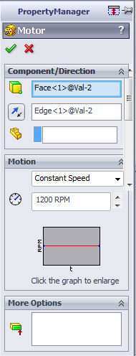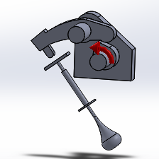
Рис.5.7. Менеджер властивостей двигуна
- Для імітації роботи поршня вкажемо пружину, яка буде продидіючою силою для нашого мотора(Рис.5.8). Для пружини основними характеристиками є:
- Розміщення
- Коефіцієнт пружності
- Довжина пружини
- Кількість кілець
- Відстань між кільцями
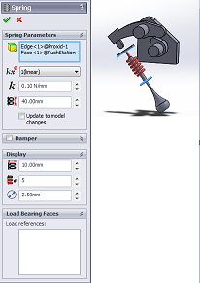
Рис. 5.8. Характеристики пружини
- Вказавши усі вище перераховані інструменти, обмеження ви повинні отримати на смузі часу результат їхнього застосування, а також вказати час моделювання(Рис.5.9).
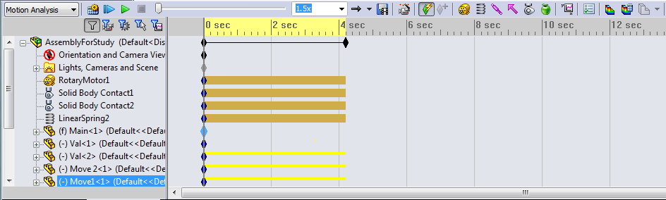
Рис.5.9. Смуга часу
- Натисніть на піктограму (Обрахувати), щоб розпочати обчислення руху нашої збірки.
- Після обчислення, резльтат потрібно зберегти у вигляді анімації руху, а також клікнувши ЛКМ по піктограмі отримаємо змогу отримати графічне представлення отриманих результатів дослідження(Рис.5.10)

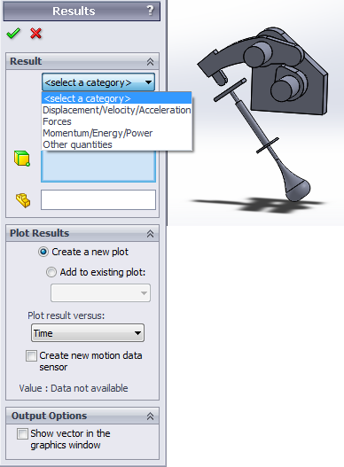
Рис.5.10. Менеджер побудови графіків
- Як приклад наведено результат дії Шатуна на Кулачок(Рис. 5.11.)

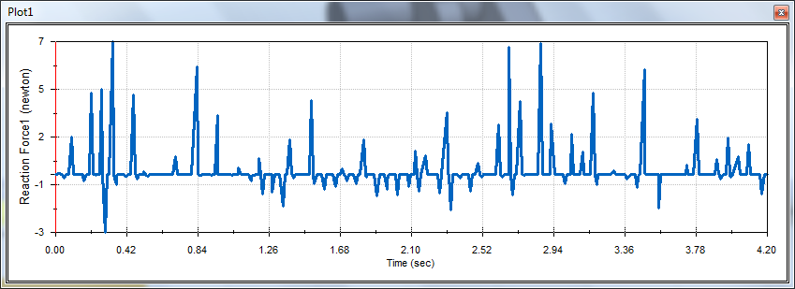
Рис. 5.11. Результа дії Шатуна наКулачок
- Збільшіть швидкість обертання мотора на 500 об/хв, а також характеристики пружини(довжину, кількість кілець, коефіцієнт пружності) .
- Для отримання результатів дослідження (напруження, деформації, фактору міцності) потрібно вказати, який компонент збірки необхідно дослідити.(Рис.5.12)

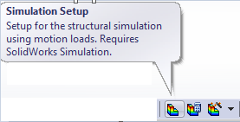
Рис.5.12. Налаштування Simulation
- Після налаштування параметрів дослідження, клікаємо ЛКМ по піктограмі Calculate Simulation Results (Рис.5.13)
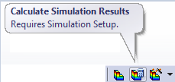
Рис.5.13. Запуск розрахунку дослідження
- По закінченню дослідження активною стане піктограма Simulation Results(Рис.5.14)
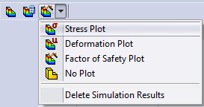
Рис.5.14. Результати проведеня дослідження

- У налаштуваннях дослідження вказується проміжок часу на якому буде визначатися той чи інший результат, при пересуванні повзунка на смузі часу, можна отримати результат в певний момент. який було попередньо визначено(Рис.5.15-5.17)
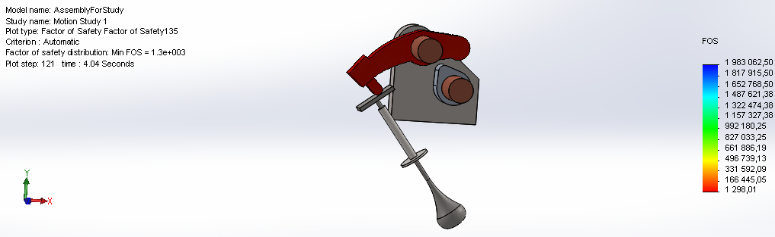
Рис.5.15. Результат Фактор міцності
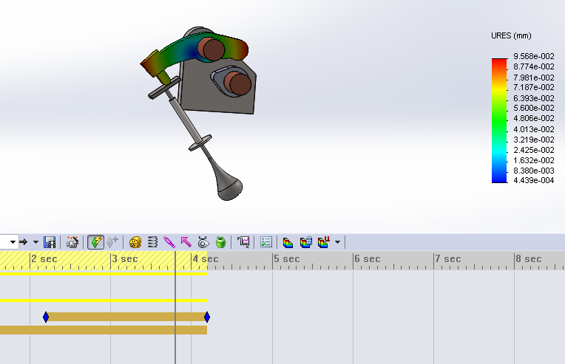
Рис.5.16. Деформація
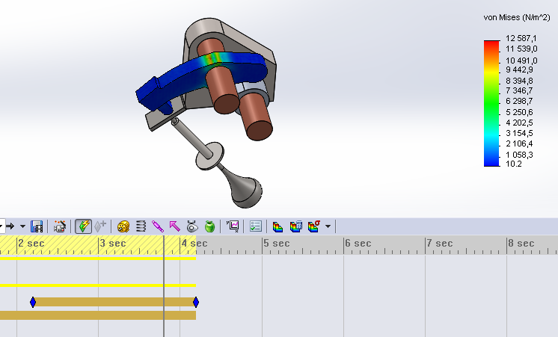
Рис.5.17. Навантаження компонента
- Підготуйте звіунктам 1-15.

Контрольні запитання.
- Для чого використовується додаток SolidWork Motion?
- Які типи дослідження надає SW Motion?
- Які основні інструменти надає SW Motion?
- Основні характеристики інструмента Мотор.
- Основні характеристики інструмента Пружина.

